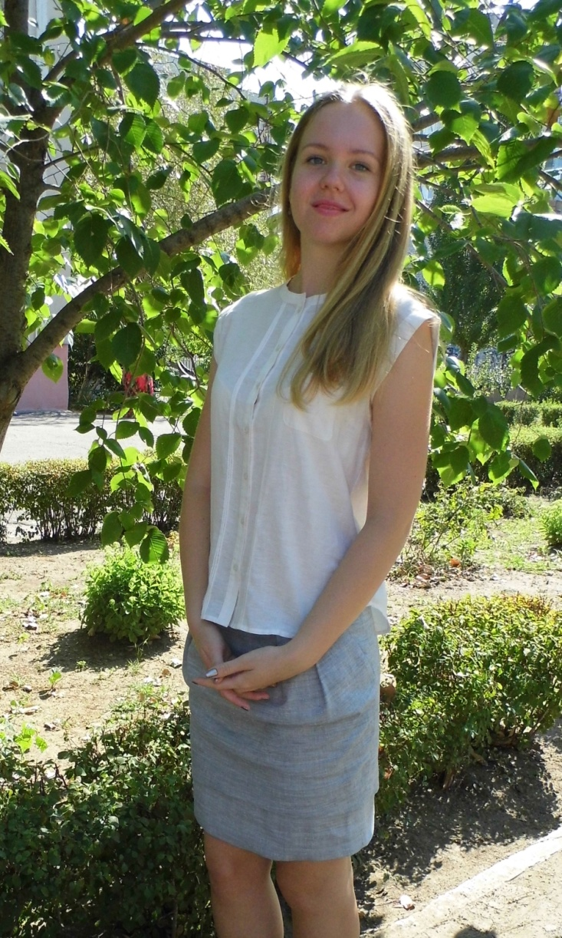

СЛОВО ГОЛОВНОГО РЕДАКТОРА

Вже у цьому випуску знайомимось із креативною й амбітною молоддю, що поповнила цього року лави першокурсників нашого факультету. Ділимося першими здобутками новообраної студентської ради. Надихаємося на плідну працю прикладом викладачів, які й влітку продовжують активну працю на освітянській ниві, беручи участь у міжнародних проектах, тренінгах, конференціях, семінарах.

Бажаємо читачам не залишатися осторонь виру неповторних подій ФІФ, залучатися до наукової та творчо-публіцистичної роботи, завжди прагнути більшого й відкривати для себе нові горизонти разом з факультетом іноземної філології й газетою «Учись, студент!»

*З повагою та найкращими побажаннями,*

*Головний редактор, Голова прес-центру ФІФ,*

*іменний стипендіат ФІФ*, **Романчук Наталія**

*вересень-жовтень 2017*

2

*Факультет іноземної філології МНУ ім. В.О. Сухомлинського*

*fif.mdu.edu.ua*

**Шановні читачі, освітяни, колеги! Дозвольте привітати вас із початком нового навчального року!**

Із 1 вересня табула раса факультетського життя наповниться літописом яскравих подій, нових звершень і незабутніх відкриттів. З гордістю відзначаємо новий початок друкованого видання факультету іноземної філології «Учись, студент!», що має на меті висвітлення найактуальніших подій, інформування про новітні досягнення лінгвістики, літературознавства й перекладу, а також знайомство з цікавими особистостями, адже нам є чим пишатися - видатні професори, висококваліфіковані викладачі, визначні досягнення на міжнародному рівні й найголовніший наш скарб – талановиті студенти.

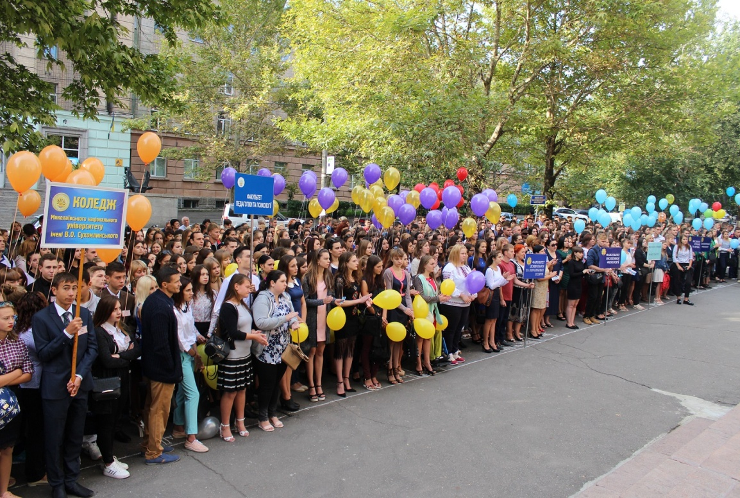

А вже 22 вересня 2017 року відбулася традиційна посвята першокурсників у студенти. Дружня родина факультету приймала нових студентів, які вирішили присвятити своє життя вивченню іноземних мов.

Приєднується до привітань і ділиться своїми враженнями від урочистої посвяти Олександра Баликіна, студентка 236а групи і постійний кореспондент газети «Учись, студент!»

**Перше вересня** в Миколаївському національному університеті імені В. О. Сухомлинського завжди особливо урочистий і хвилюючий день, адже саме з нього починається незвіданий, цікавий і, водночас, нелегкий шлях до пізнання, до нових звершень, до самостійного життя.

Факультет іноземної філології поповнили першокурсники спеціальностей “Філологія. Германські мови та літератури (переклад включно)” та “Середня освіта. Англійська/німецька мова та друга іноземна”.

ЗУСТРІЧАЄМО ПЕРШОКУРСНИКІВ!